Marklyft (3x10)

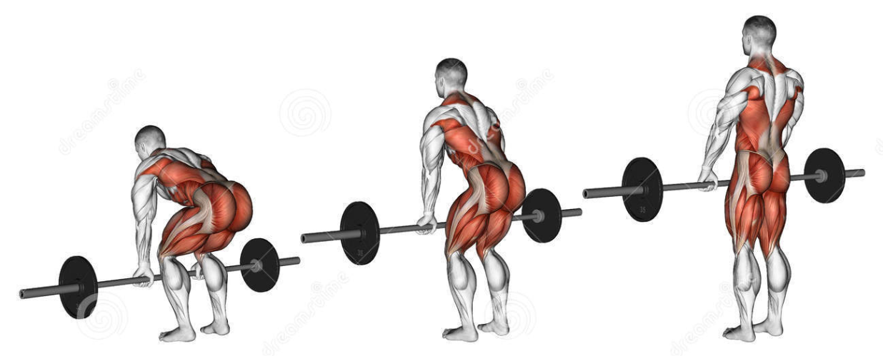

[Video](https://www.youtube.com/watch?v=op9kVnSso6Q)

Benböj (3x10)

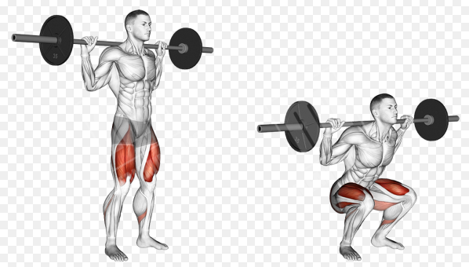

[Video](https://www.youtube.com/watch?v=ultWZbUMPL8)

Utfallssteg (3x10)

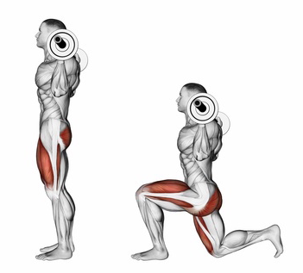

[Video](https://www.youtube.com/watch?v=ZPoMxOrIeO4)

Frontsquat till axelpress (3x10)

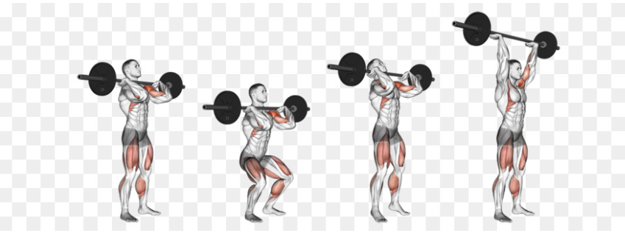

[Video](https://www.youtube.com/watch?v=X6-DMh-t4nQ)

Höftlyft (3x10)

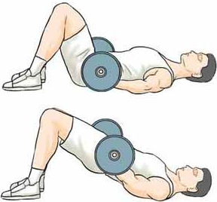 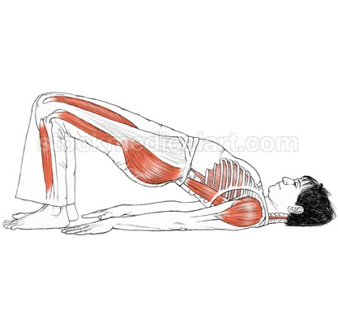

[Video](https://www.youtube.com/watch?v=UJi5p2g5oSk)

Halv frivändning (Hängvändning) (3x10)

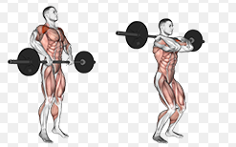

[Video](https://www.youtube.com/watch?v=TjTEOme9fvw)

Step up med stång på plyobox/bänk (3x10/ben)

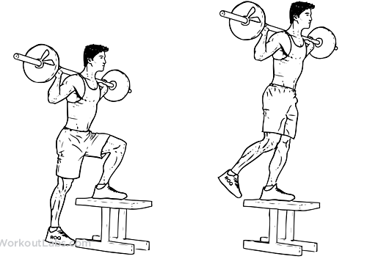 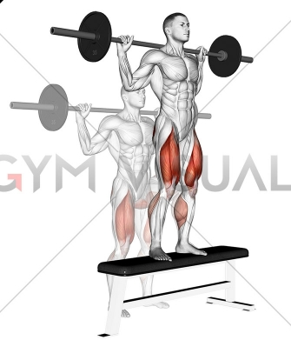

[Video](https://www.youtube.com/watch?v=tLd-NuWg3wA)